Baccalauréat Professionnel

Maintenance des Systèmes de Production Connectés

DOSSIER TECHNIQUE ET RESSOURCES
PALETTIC

Épreuve E2 - PREPARATION D’UNE INTERVENTION

Durée : 2 heures

PRESENTATION GENERALE DU SYSTEME

Le système PALETICC est destiné à la palettisation de cartons comme décrit dans le diagramme A-0 ci-dessous.

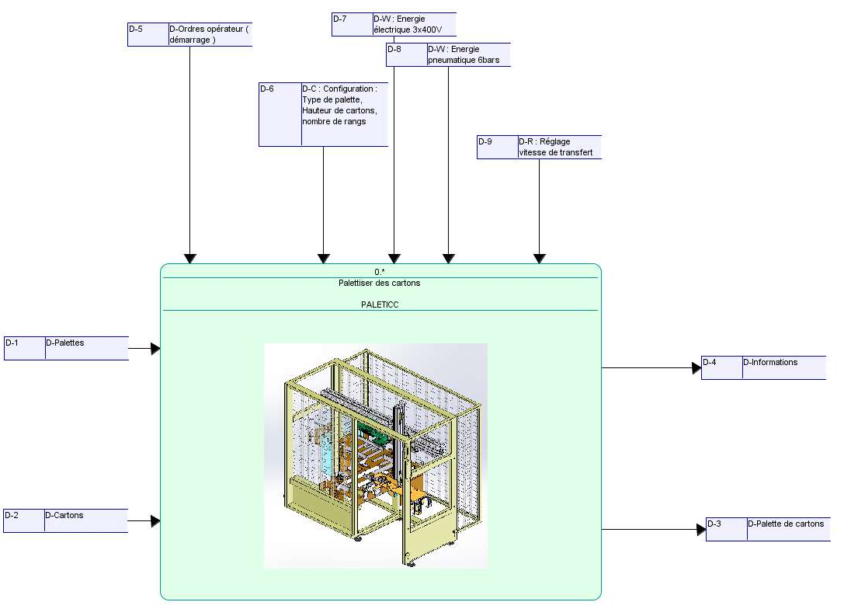

Descriptif de la partie opérative
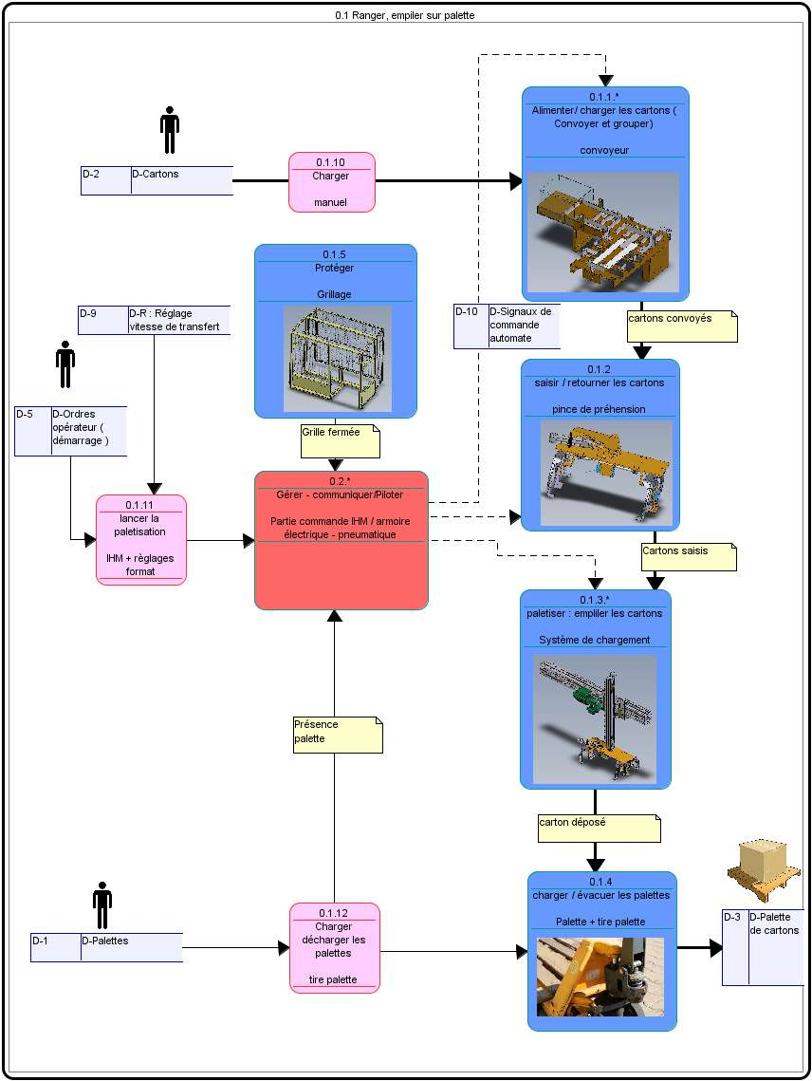

Descriptif de la Fonction Alimenter / charger les cartons ( A-0.1.1)
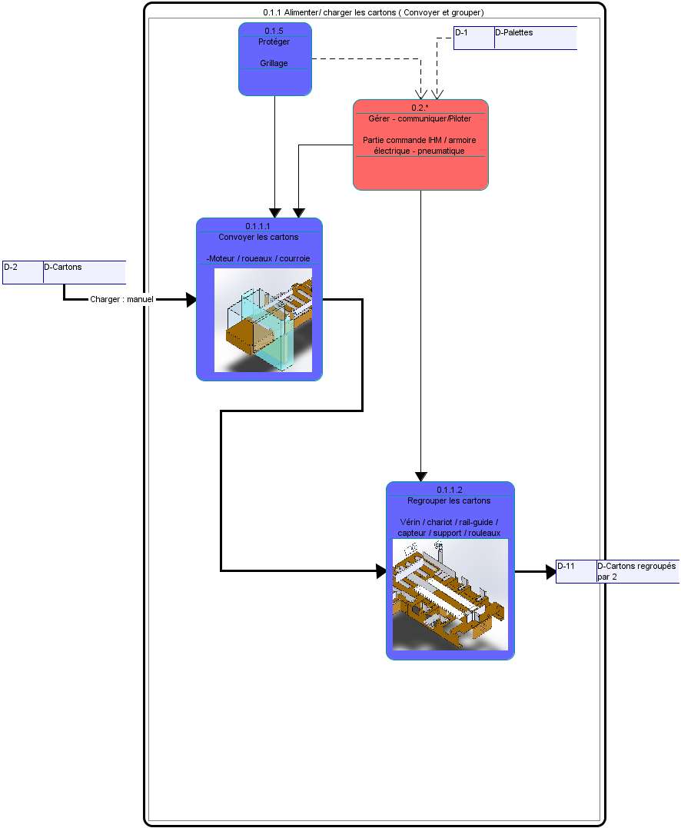

Flux des cartons :
Phase 1 convoyage

Phase 2 poussée
Carton 1

Carton 1

Phase 3 convoyage et poussée du carton 2

Carton 2

Phase 4 regroupement avant saisie

Carton 1

Carton 2

Carton 1

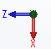
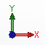
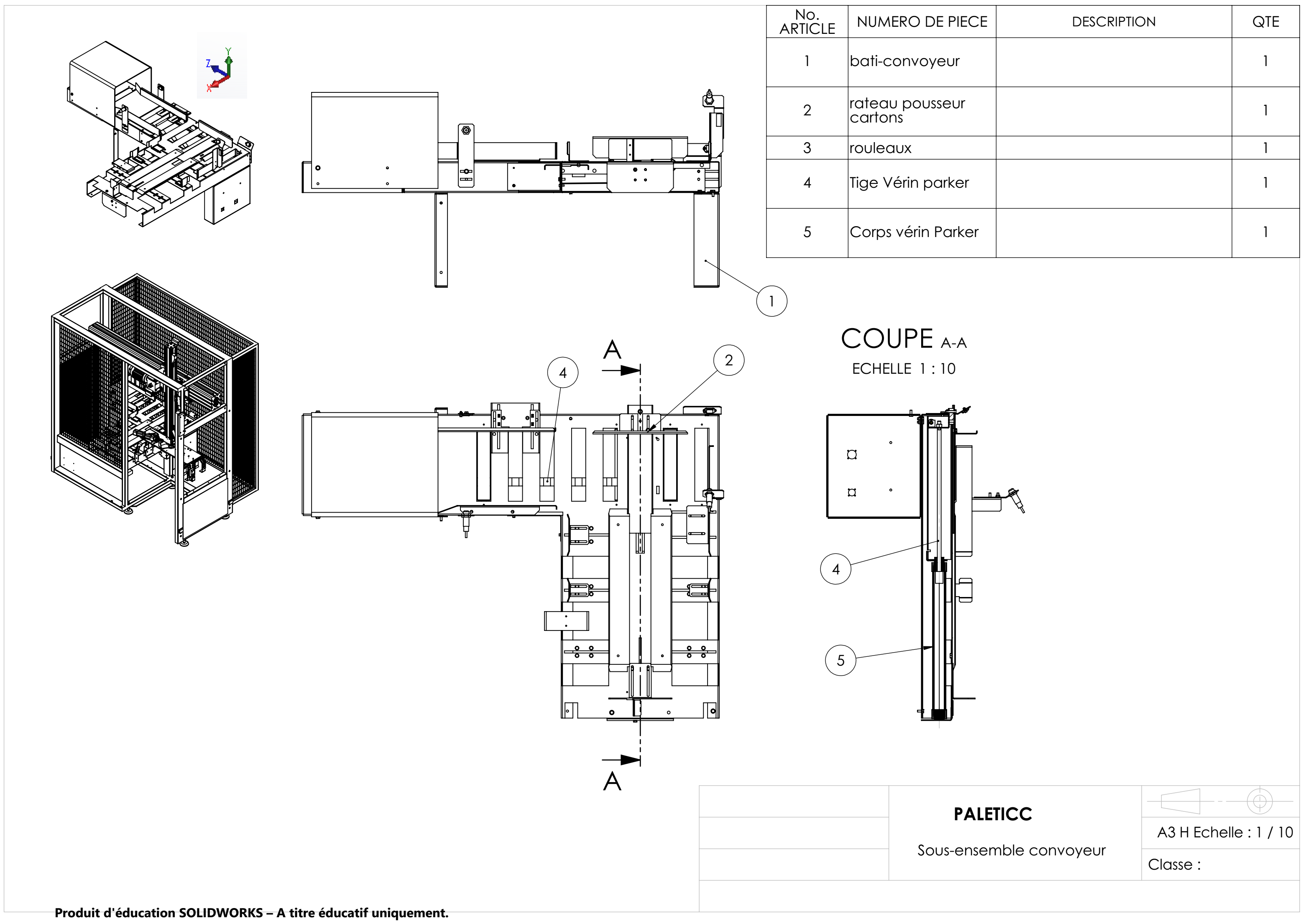
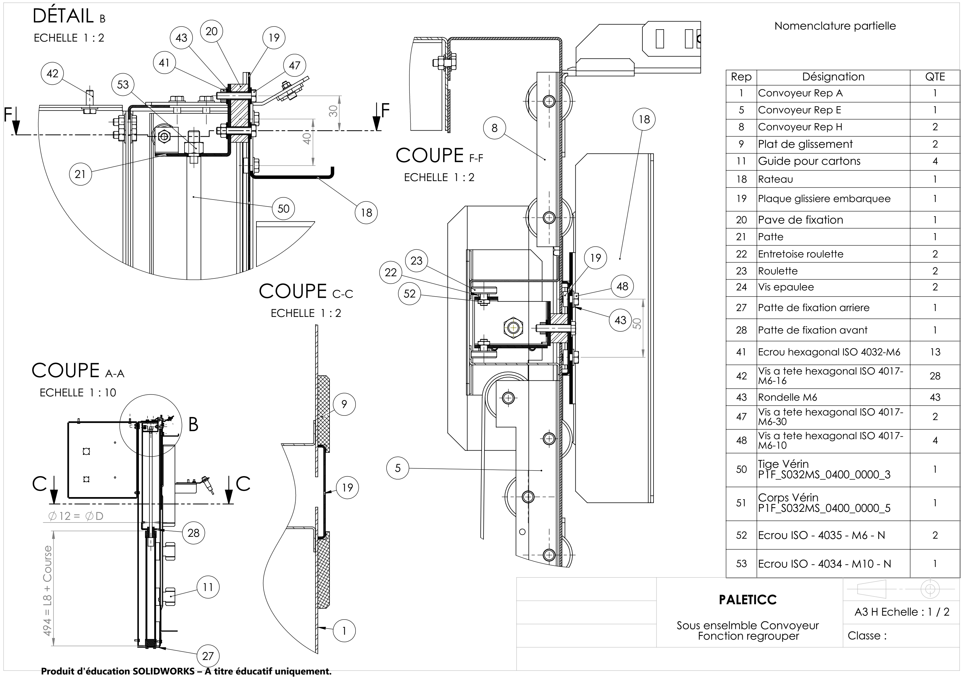

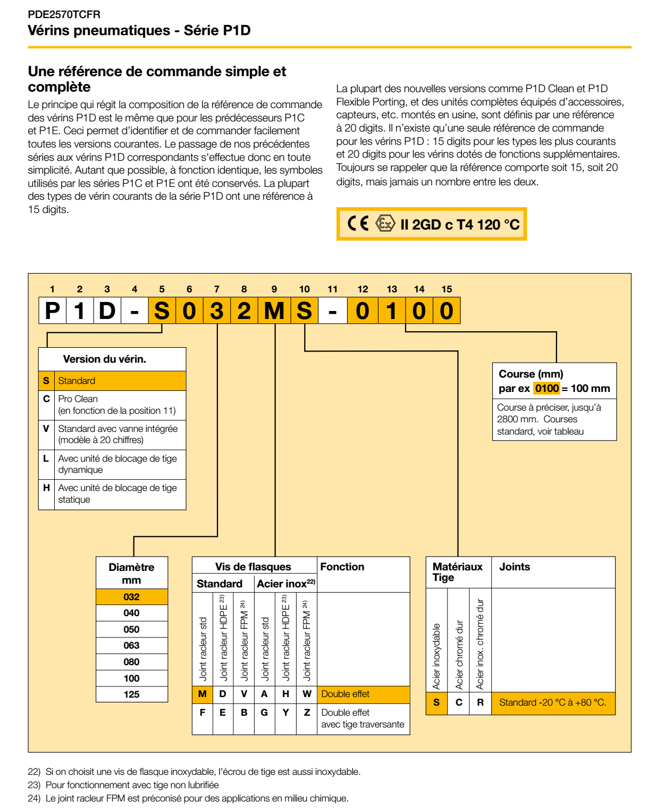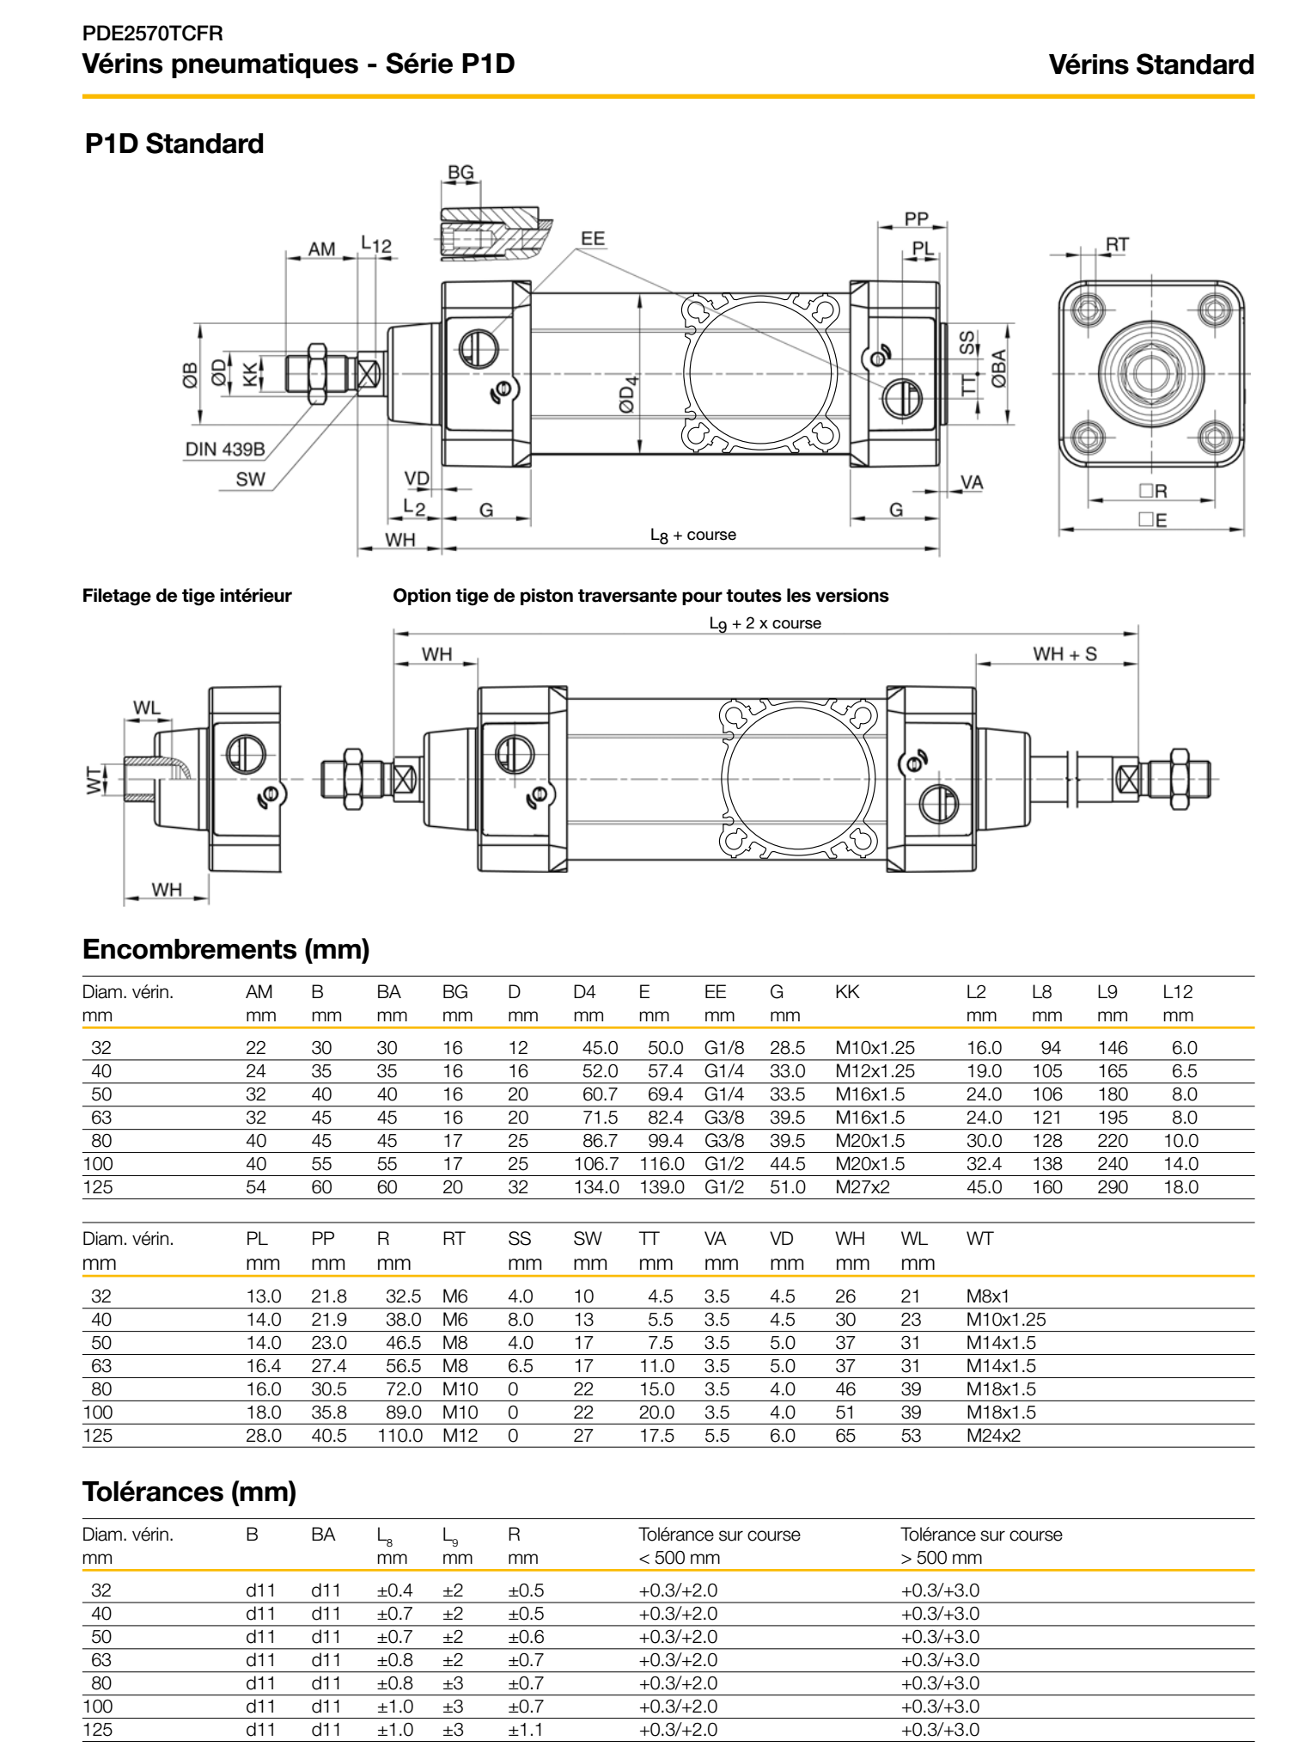
Force théorique des vérins

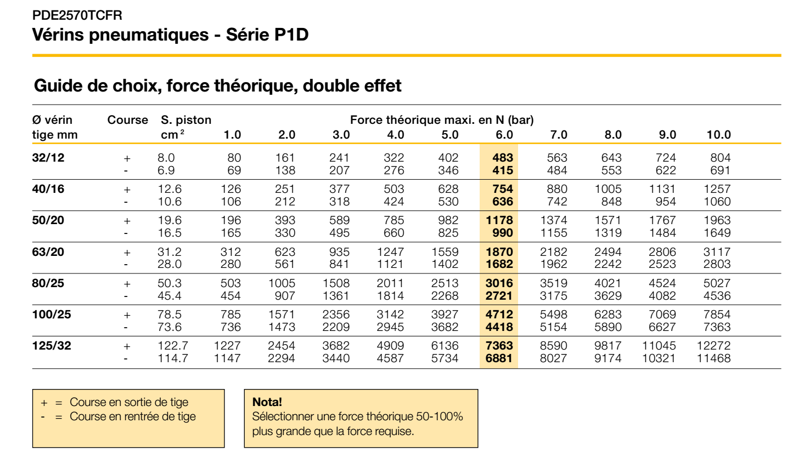

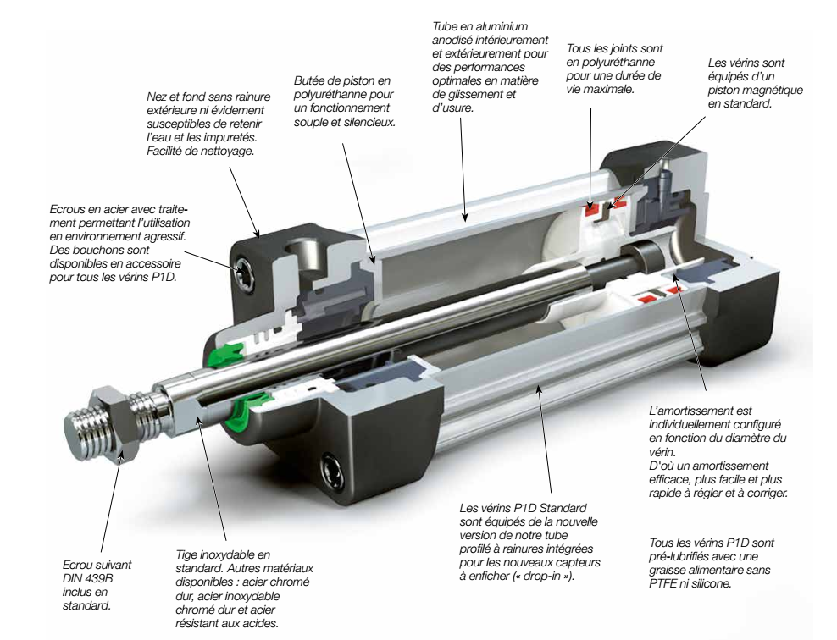
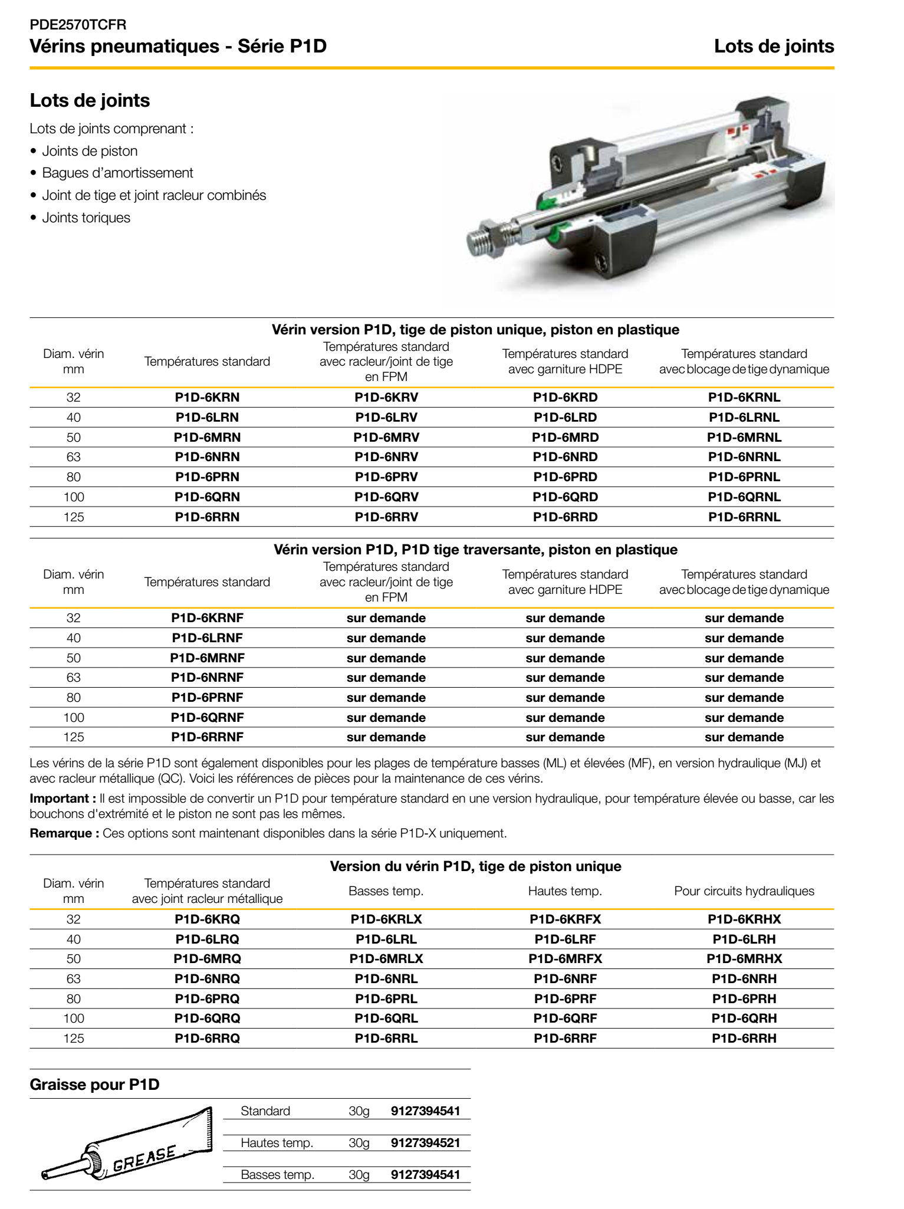

Historique des pannes du Paleticc sur l’année 2022

Date | Type d’arrêt | Temps d’arrêt en mn
janv/2022 | Convoyage des cartons | 120
janv/2022 | Serrage pince | 90
Fev/2022 | Poussage cartons | 90
Fev/2022 | Rotation pince | 90
Mar/2022 | Convoyage des cartons | 120
Mar/2022 | Accès porte | 90
Mar/2022 | Accès porte | 60
Avr/2022 | Poussage cartons | 120
Avr/2022 | Convoyage des cartons | 320
Mai/2022
Mai/2022 | Serrage pince | 120
Juin/2022 | Tombé de cartons (sur pince) | 180
Juin/2022 | Poussage cartons | 90
Juin/2022
Juil/2022 | Poussage cartons | 90
Juil/2022 | Accostage pince | 180
Aout/2022 | Dépose sur palette | 120
Sept/2022 | Convoyage des cartons | 320
Sept/2022 | Rotation pince | 120
Oct/2022 | Serrage pince | 120
Oct/2022 | Poussage cartons | 320
Oct/2022 | Tombé de cartons (sur pince) | 180
Nov/2022 | Convoyage des cartons | 120
Nov/2022 | Poussage cartons | 120
Dec/2022 | Serrage pince | 90
DEc/2022 | Convoyage des cartons | 120

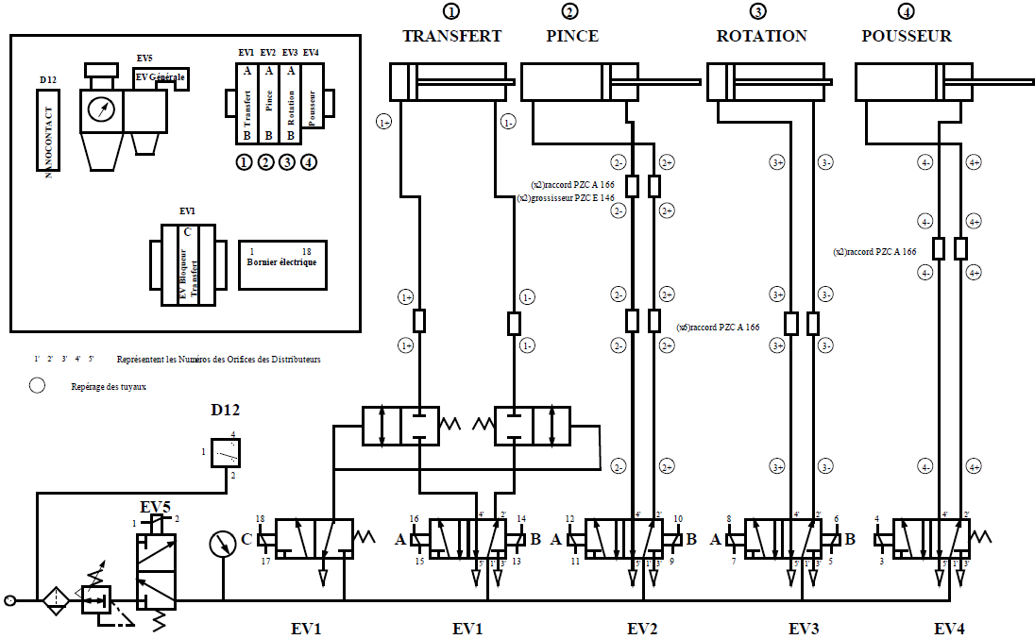
Adapter le schéma en fonction du système présent sur le plateau technique
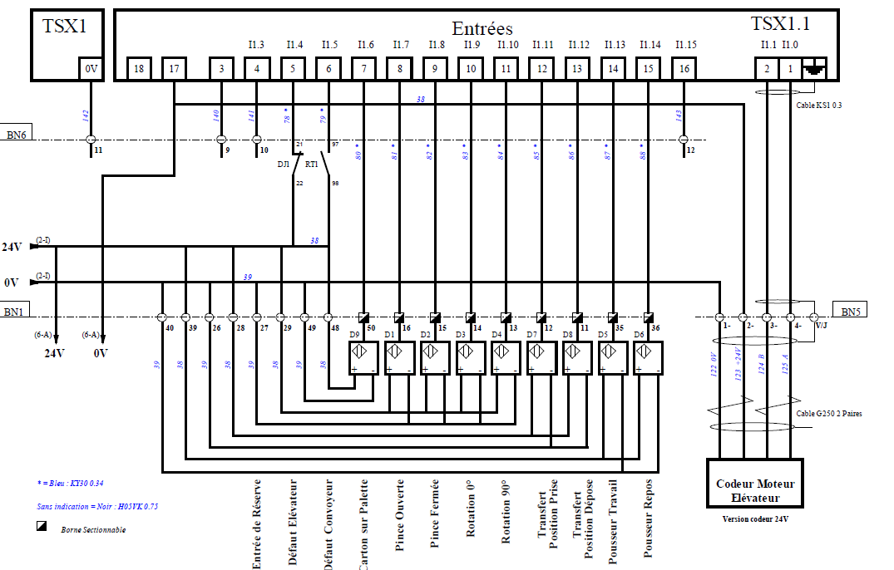
Adapter le schéma en fonction du système présent sur le plateau technique
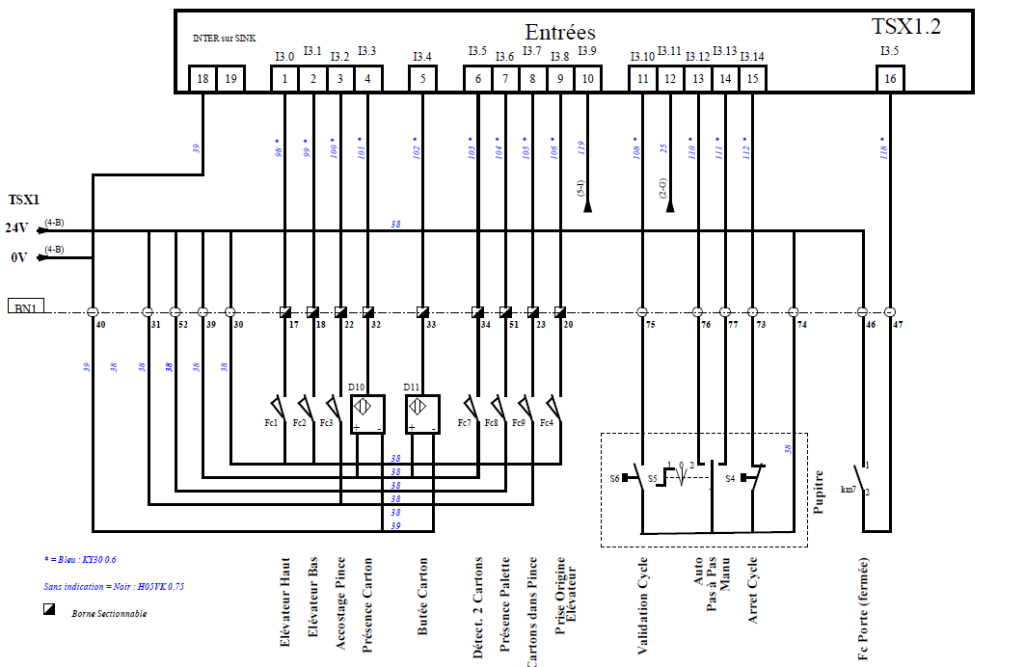
Adapter le schéma en fonction du système présent sur le plateau technique

